Chapter 1

1. Key Terms (Proper Nouns)

Business model 交易模式。实现企业盈利的一整套流程。

Business processes 业务流程。企业日常经营中，有逻辑性、相关联，并且有时序性的活动和交易的集合。包括，（资金转账、下订单、寄送发票、运输商品）购买原材料，工人将原料加工成产品，后勤管理、财务管理等

B2B. Businesses sell products or services to other businesses

B2C. Businesses sell products or services to individual consumers.

C2C. Includes individuals who buy and sell items among themselves

Culture 特定语言和习俗形成的每个国家特定的文化。

Customs broker：报关行。为国际物流的货物安排关税的支付、依照关税法从事相关报关服务的境内企业。

Procurement 采购部。向供应商协商、购买企业生产经营活动所需的资源。

E-Commerce 在互联网上进行的各种商务活动的总称。包括网上购物，商业交易、以及支持网上买卖、人员雇佣、安排的内部流程。指在互联网(Internet)、 和增值网（Value Added Network)上以电子交易方式进行交易活动和相关服务活动

EDI. Electronic data interchange. 按照一套通用标准，将交易、贸易相关的信息编写成计算机可识别的数据，通过计算机网络，在贸易伙伴之间进行数据传输和处理。

EFT. Electronic funds transfers. 电子资金划拨。将实物资金转化成电子资金，并通过私人通信网络，进行账户的划款、转账等货币信息交换。

Flat-rate access 固定费率访问。顾客或企业每月向移动运营商支付一笔包月费用，可以无限地使用电话线。

Industry value chain (wooden chair) 产业价值链。包含了每个业务单元的价值链的一个更大的业务流，每个环节都由许多同类企业构成。（伐木工砍木头，锯木厂把木头加工成木材，木材厂把木材分类、挑选、打包，椅子工厂把木材做成椅子，家具零售商卖椅子，顾客购买，椅子填埋或回收）

Law of diminishing returns 边际效益递减。

Machine translation 机器翻译。利用计算机将一种自然语言(源语言)转换为另一种自然语言(目标语言)的过程

Market 买卖双方进行交易的场所，以及在此基础上进行的所有交易行为。市场形成的条件是潜在的卖家和买家，和进行交换的媒介 ，如货币、货物。

Mobile commerce 利用手机、pad等移动终端进行的各种商务活动

Network effect 网络效应。随着更多个人和组织加入到一个特定网络中，对于网络中的每一个参与者而言，网络的价值在增加。

Primary activities 关键活动。企业主要的“生产经营环节”，如材料供应、成品开发、生产运行、市场营销和售后服务。这些活动都与商品实体的加工流转直接相关。

Revenue model 盈利模式。业务流程中的一个特定集合，用于识别顾客、向顾客推销、并最终使顾客购买商品。这是企业实现盈利的基本流程。

Supply management = procurement

Supporting activities 支撑活动。用来支持关键活动而且内部之间又相互支持的活动，包括采购、技术开发、人力资源管理和企业基础设施建设等。

SWOT analysis. Strengths, weaknesses, opportunities, threats.

Telecommuting 远程办公。通过互联网技术，实现非本地办公：在家办公、异地办公、移动办公等远程办公模式。

Transaction costs 交易中，买家和卖家发生的成本的总和。包括报关费、销售佣金、信息查询和获取的成本、培训员工的成本等。

VAN 增值网络。通过电子数据交换系统，为各行业、公司之间相互交换信息、提供联系和交易服务的信息系统，同时创造了附加价值。

Value chain 价值链。企业的每个战略业务单元承担的活动整合起来形成的聚合体。每一项不同的经营管理活动都是链上的一个环节。包括关键活动和支撑活动。（这些互相不同又彼此关联的生产经营活动，构成了一个创造价值的过程）

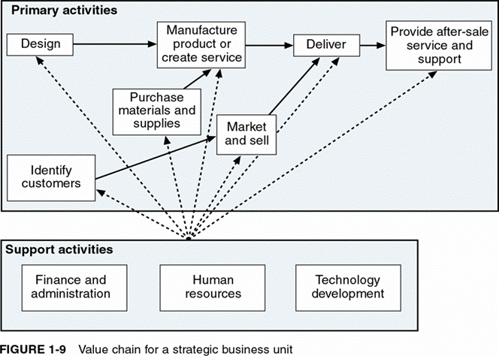

Web 2.0 利用Web的平台，由用户主导而生成的内容互联网产品模式。核心是以网络为渠道进行人与人之间的沟通。

1. Review Questions (Short Answers)
2. What are the general categories of E-Commerce?

B-B, B-C, B-G, C-C

1. What are the differences between the first and second wave of E-commerce?

网站语言，资金，连接技术，电子邮件营销，广告，电子产品的分销，先发优势。

第一次：主要是英语；容易吸引外部投资；网络连接技术又慢又贵；未使用电子邮件营销；在线广告是很多网络公司的盈利来源；数码产品的盗版盛行；

第二次：多种语言；用内部资金来发展；宽带连接成为关键；使用电子邮件营销；在线广告的类别更加分明；基于Web2.0，数码产品的分销更加多样化；

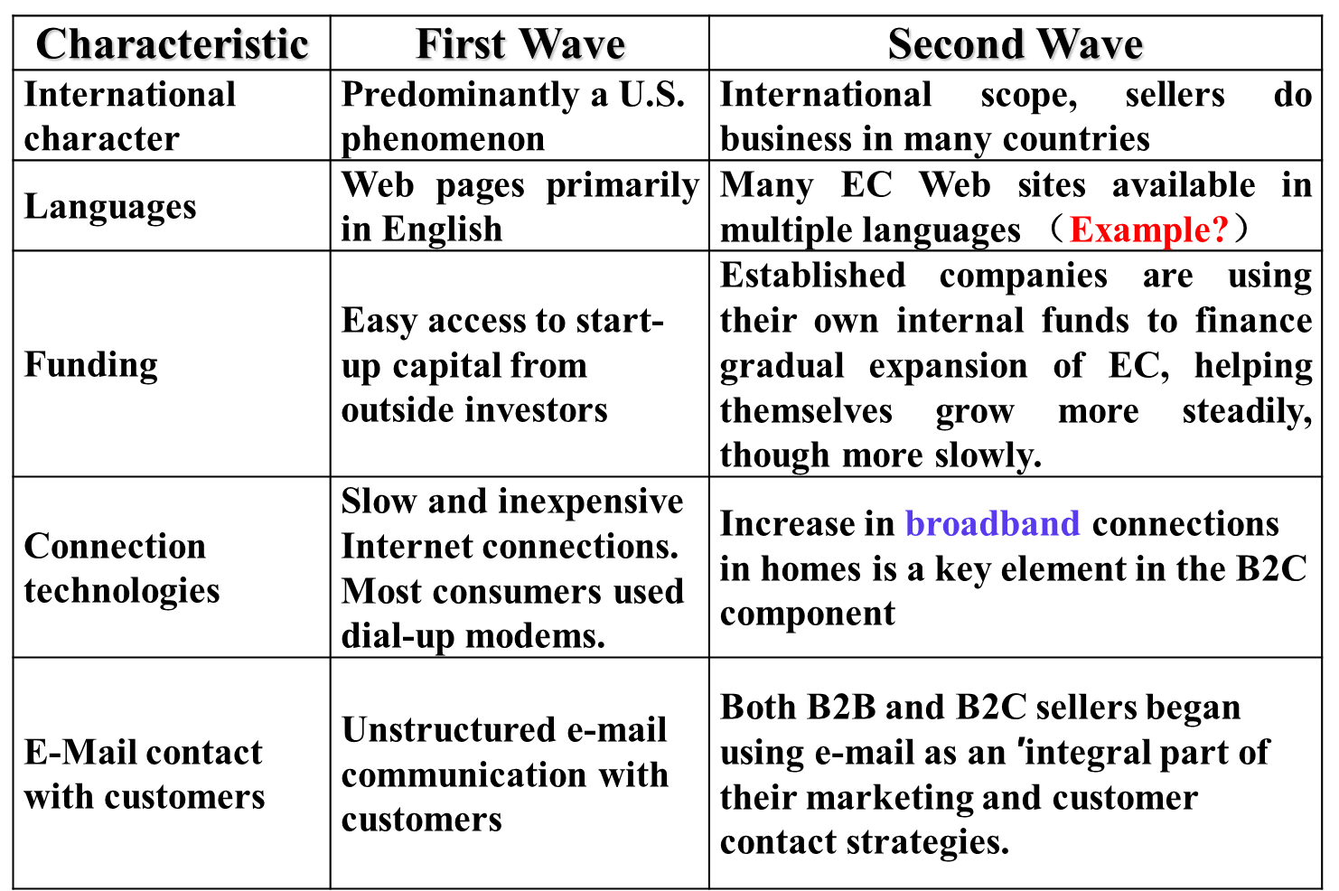

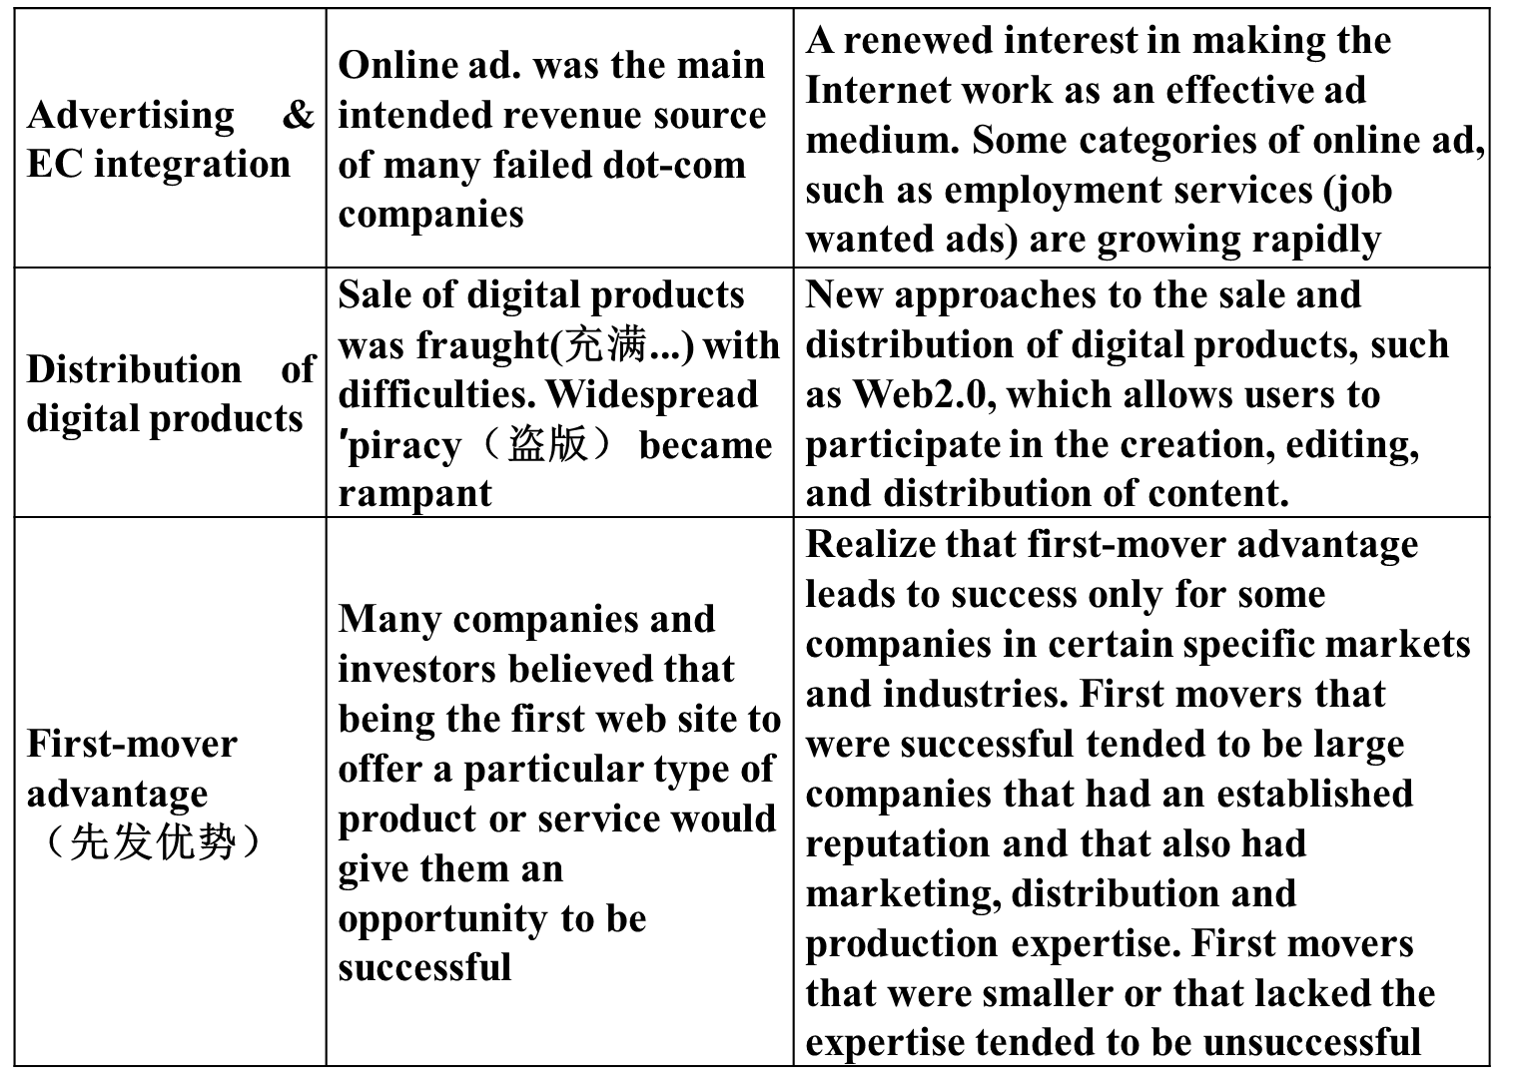

1. What kind of product/process is well suited to E-commerce? to traditional commerce? to combination of them two? Give some examples.

适合电商：书籍和CD；品牌名声很好的商品；软件或者数字内容；旅游产品及服务；投资和保险产品；在线物流追踪

适合传统商务：即刻、迫切需要的物品；二手的、无标签的商品

适合两者结合：汽车；银行和金融服务；室友的选择与配对服务；住宅房地产；珠宝和古董

1. What are the main three forms of economic organization?

个人独资；合伙企业；等级制企业，即公司

1. How might managers use SWOT analysis to identify new applications for e-commerce?

S. 企业在那些方面做得好、在市场上的优势、企业是否有强烈的使命感和文化来支持它的发展野心。

W. 企业有哪些不足，哪些不足是可避免的，是否有严重的财务负债。

O. 行业趋势是否正在上升？公司的产品/服务是否存在新的市场？是否有公司可以利用的新技术？

T. 竞争者做得好吗？公司面临什么障碍？公司的商业环境 (技术、法律和法规) 是否有令人不安的变化

1. Briefly describe the technologies that are leading businesses into the third wave of EC.

第三代电子商务，以用户为中心并为其提供个性化产品与服务。（移动商务将成为新一代电商的突破口）

1. What are the main functions of a VAN?

处理功能：交易信息的交换、物流信息的查询、结算业务的开展

信息供给功能：包括数据库、图象资料、调查服务等。

通讯功能：电子邮件，声音、图像传递等。

1. Many business analysts have discussed the concept of the first-mover advantage. What are some of the disadvantages of being a first mover?